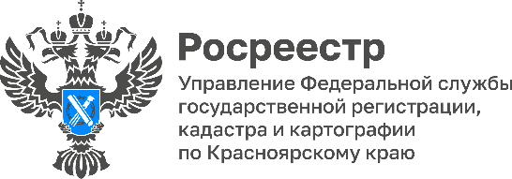

Горячая линия: Как не стать нарушителем земельного законодательства?

13 апреля (четверг) с 10.00 до 11.00 в Управлении Росреестра по Красноярскому краю будет работать «горячая телефонная линия» по вопросам государственного земельного надзора.

В ходе «горячей линии» жители края смогут получить ответы на вопросы:

Что делать, если ваш сосед пытается самовольно занять часть вашего земельного участка?

Куда можно сообщить о нарушениях земельного законодательства?

Какая ответственность предусмотрена за нарушение земельного законодательства?

Как не стать нарушителем земельного законодательства?

На эти и другие вопросы ответят специалисты отдела государственного земельного надзора Управления Росреестра по Красноярскому краю.

Телефон «горячей линии»: (391) 221-65-51

Анонс подготовлен
Управлением Росреестра по Красноярскому краю
Контакты для СМИ:
тел.: (391)2-226-756
е-mail: pressa@r24.rosreestr.ru
«ВКонтакте» http://vk.com/to24.rosreestr
Telegram https://t.me/Rosreestr_krsk24
Одноклассники https://ok.ru/to24.rosreestr

